Приложение към Допълнителното споразумение
Техническа спецификация съгласно точка 2

- Обща информация
Министерството на земеделието и горите на България се обърна за помощ при създаването на „пилотен проект”, използвайки софтуерната система на ИСАК на Австрия, разработена от австрийски експерти. Австрия е инсталирала реална среда за работа на целия софтуер посредством малки пакети от данни. Тази система може да бъде избрана, за да бъде прехвърлена като Българската “IACS Test system”.

- Цели
- Времевата рамка - юни 2005 - системата е инсталирана в България.

- Австрийската „Test system” е създадена на немски език и е базирана на австрийските данни. Една от целите на австрийските експерти е да представят българските данни за една община, което да се покаже в системата със символи на латиница.
Проектът ще се изпълни в две фази:
Фаза 1:
- Копиране на австрийския пакет данни от тестовата система /„Test system”/, където личните данни трябва да бъдат променени в анонимни данни. Тази система е проектирана и програмирана на немски език и съдържа целия процес на администрация на преките плащания в Австрия, както и австрийски данни.
- Концентрираме се върху следните части на австрийската система:
- Фермери/Ферми - регистър
- LPIS
- Регистър на животните
- Интегриране LPIS и GIS
- Администриране на Регистри за нуждите на ИСАК
Фаза 2:
Начални стъпки за адаптиране на австрийската система за нуждите в България за проверка на концепцията
- Интегриране в българската ЛМ - система
- Прехвърляне на български данни от една община
- Тестване
- Обучение
- Оценка
- Документация

- Обхват на работата

Описание на системата

Тъй като този проект е разработен на базата на вече съществуващата австрийска ИСАК, то той представлява препоръка за описание на системата.
По-долу е представено накратко съдържанието на целите на Фаза 1.

Регистър на фермерите/ стопанствата

Регистърът на фермите и селските стопани позволява техническото обслужване на основните данни на евентуалните кандидати, които подават заявления. Основни данни са например имена, адреси, телефонни номера, а също и банкови връзки.

Регистър на животните

Средният брой на селскостопанските животни и броят им на датата на влизане в сила на системата се администрира и документира във връзка с начина на субсидиране.

LPIS

Данни за LPIS ще бъдат предоставени от българската страна по формата на австрийската система.

Интегриране на LPIS и GIS (Географска информационна система - ГИС)

Регистрацията на действително използваните земеделски площи ще се прави в австрийската система чрез ИСАК - GIS.

Администриране на регистрите за употреба с ИСАК – интегрирана система за административен контрол

За да се обслужват различните данни в съдържанието на регистъра, се предоставят основополагащи функции (нови приложения, изменения, изготвяне на архив и др.)
Особено внимание трябва да се обърне на администрирането на гео-данните (управление на площите, прекомерно използване, списък с площите на отделните заявители и др.)
Допълнително трябва да се предвидят и кръстосани проверки на регистъра от по-висша инстанция.

- Техническо съдържание
  - Хардуер
Необходими условия:
Items | ID | Qty | Цена
1. HP ML 110 SERVER 2 GB DDR | HP ML 110/4423 | 1 | 3 107.00 EUR
2. ALPHA ASVDS15 RM KMAT SERVER DS15 | Alpha ASVDS15/1067 | 1 | 27 322.00 EUR
3. ALPHA ASVDS15 RM KMAT SERVER | Alpha ASVDS15/1136 | 1 | 35 346.00 EUR
4. L1530 15 TFT Monitor | L1530 15 TFT 5870  L1530 15 TFT 5896  L1530 15 TFT 5905 | 3 | 1 785.00 EUR
5. HP SDLT 160/320 GB | HP SDLT 160/320/2604  HP SDLT 160/320/2587 | 2 | 8 440.00 EUR
Общо |  |  | 76 000.00 EUR

  - Стандартен софтуер
База данни:
ORACLE Enterprise Edition incl. Partition 1 Year License (minimum license 25 named user) engl. | €5.100
ORACLE SPATIAL 1 Year License (minimum license 25 named user) engl. | €1.023
ORACLE IAS 1 Year License (minimum license 10 named user) engl. | €816
Oracle Internet Developer Suite 1 Year License (for 4 User) | €3.772
Quest SQL Navigator Professional edition (for 4 user) | €5.860
Посочените цени са прогнозни, базирани на текущи цени в Австрия.
GIS-Софтуер:
IACS WebMapping engl. | 13.500

  - Изпълнение
Фаза 1
Необходими условия:
Хардуерът трябва да бъде асемблиран заедно с напълно функционираща операционна система на английски език. Всички конфигурирани сървъри и клиенти трябва да имат запазени ІР адреси и да бъдат конфигурирани в рамките на LAN.

Задача | Експерти на AMA*) | AMA IT*) | AMA GIS*)
a) проверка на инсталирането на хардуера, включително използваемост на мрежата |  | 2 | 1
б) инсталиране и конфигурация на Oracle-Database среда | 1 | 4
в) инсталиране и конфигурация на Oracle-Web-Environment (IAS, Spatial, …) |  | 7 | 2
г) възстановяване на ИСАК (REGINV1; REGTKZ1; FORMS-Environment) |  | 8
д) Анонимизиране (деперсонализиране) на данни |  | 1
е) оценка на тестова база данни |  | 4 | 1
ж) инсталиране на ИСАК-база данни и допълнителна работа за инсталиране на ИСАК - GIS (изгледи, индекси, ограничения, генериране на кандидати, …) |  | 1 | 5
з) инсталиране на Приложението (конфигурация на операционна система и IIS, стандартен софтуер, ИСАК- GIS) |  |  | 3
и) Конфигурация на база данни и инсталиране и конфигурация на устройството за работния поток |  |  | 3
й) Достъп до интернет (eAMA-заместване) |  |  | 2
к) Подготовка за транслация (само частта по GIS) |  |  | 3
л) Извлечение на пакет данни с допълнителна конфигурация данни |  | 4 | 5
м) Помощ на български IT експерти | 6 | 3 | 4
н) Мерки за специализирана информация (разл. наръчници, описание на процеси, …) | 4 | 6 | 8
o) допълнително формулиране на проекта в София (вкл. подготовка и документация) | 2 | 2 | 2
* работни дни
- проверка на инсталирането на хардуера, включително използваемост на мрежата
Трябва да се изпълнят следните задачи:
Сглобяване на машините в Австрия
Проверка на конфигурацията на системата
Тестване дали Операционната система на сървъра работи добре
Създаване на LAN -сървър
Проверка на вградените компоненти
IP-конфигурация
Тестване дали LAN - сървърът работи добре
Сравняване с изискванията
Инсталиране на потребители /USERs/
б) инсталиране и конфигурация на Oracle-Database среда
Трябва да се направят следните стъпки:
Инсталиране на RDBMS софтуер
Начално инсталиране на базата данни
Конфигурация на параметрите на базата данни
Проверка на системата и анализиране на базата данни
в) инсталиране и конфигурация на Oracle-Web-Environment (IAS, Spatial, …)
Трябва да се направят следните стъпки:
Инсталиране на IAS софтуер
Начално състояние на IAS
Конфигурация на параметрите на IAS
Проверка на системата и анализиране на IAS системата

г) възстановяване на ИСАК (REGINV1; REGTKZ1; FORMS-Environment)
Трябва да се направят следните стъпки:
Създаване на таблични разстояния и потребители
Инсталиране на структура на данни
Инсталиране на вътрешни функции и процедури
Импортиране на пилотните данни
Инсталиране на модулите за форми
д) Анонимизиране (деперсонализиране) на данни
Трябва да се направят следните стъпки:
Разработване на PLSQL скриптове, за да се:
Попълват имена с произволни данни
Попълват адреси с произволни данни
Проверка дали съвместимостта и функционалността са все още валидни
е) оценка на тестова база данни
Трябва да се направят следните стъпки:
Проверка дали съвместимостта/ и функционалността са все още валидни (най-критичните работни потоци трябва да бъдат тествани и резултатите трябва да бъдат проверени)
ж) инсталиране на ИСАК-база данни и допълнителна работа за инсталиране на ИСАК – GIS (изглед, индекси, ограничения, генериране на кандидати, …)
Трябва да се направят следните стъпки:
Генериране на PL/SQL скриптове с подробни тестове за изглед, индекси, ограничения, скриптове за генериране на „кандидати” (поземлени парцел(и) към земеделски парцели)
з) инсталиране на Приложението (конфигурация на операционна система и IIS, стандартен софтуер, ИСАК-GIS)
Трябва да се направят следните стъпки:
Сглобяване на машините
Проверка на конфигурацията на системата
Тестване дали Операционната система на сървъра работи добре
Създаване на IIS и LAN -нтегриране
.NET инсталиране
Проверка на вградените компоненти
Сравняване с изискванията
инсталиране на USERs
IACS GIS инсталиране и базова конфигурация
Създаване на WebMapping-услуги
свързване към базата данни
Тестване на стандартни данни и стандартна функционалност
и) Конфигурация на база данни и инсталиране и конфигурация на устройството за работния поток
Трябва да се направят следните стъпки:
Конфигуриране на гео-базата данни в съответствие със спецификациите на ИСАК
Изпълнение на софтуера за работен поток (XML)
Инсталиране на среда за работен поток
й) Достъп до интернет (eAMA-заместване)
Трябва да се направят следните стъпки:
Тъй като оригиналното регистриране (login) и ползването от потребителите се поддържат от определен за целта портал, този портал трябва да бъде заменен от сходен, който трябва да бъде разработен и изпълнен като допълнителна част на пилотната система
к) Подготовка за транслация (само GIS-частта)
Трябва да се направят следните стъпки:
Анализ кои термини от работния поток могат да бъдат транслирани лесно без програмиране
Създаване на среда за транслиране (промяна на термини)
л) Извлечение на пакет данни с допълнителна конфигурация данни
Трябва да се направят следните стъпки:
Инсталиране на SQL-приложения за извлечение на под-ред гео-данни от целия ред на гео-данните на Австрия
Откриване на представителни ферми в областта на пилотната среда
Подробни тестове на GIS-средата
м) Координиране и провеждане на обсъждане между българските и австрийските експерти
н) Създаване, подготовка и доставка на оперативната и техническата информация относно австрийската система на подпомагане в специална ИСАК.
o) Обсъждане в София на статуса на проекта и дефиниране на последващ метод на действие
Описание на резултатите от фаза 1
Австрийската ИСАК е напълно инсталирана в съответствие с горното резюме и стандарта на AMA-Test-System.

Резюме на Фаза 1

94 човеко/дни по € 850 във Виена = € 81.600
Разноски = € 3.200

Фаза 2
Предварителни условия за изпълнение на Фаза 2:
- Успешно изпълнение на Фаза 1
- Наличен хардуер в МЗГ и ДФЗ
Препоръки:
Пилотния район в България да е определен с всички необходими данни
  - регистър на фермери
  - регистър на животни
  - ортофото
  - кадастър в цифров формат (ALIS)
Пилотният район трябва да бъде оценен (австрийски и български експерти)

задача | Експерти AMA *) | AMA IT*) | AMA GIS*)
- Интегриране в българската LAN -система |  | 12 | 12
б) Прехвърляне на български данни от една община |  | 8 | 20
в) Тестване | 8 | 15 | 8
г) Презентация | 3 | 3 | 3
д) Обучение | 30 | 2 | 2
е) Оценка | 15 | 12 | 12
ж) Документация | 10 | 10 | 10

а) Интегриране в българската ЛМ – система. Подкрепа за българските компютърни специалисти при интегрирането на компонентите на хардуера и софтуера в българската мрежова система на ДФ “Земеделие”. По този начин следва да се гарантира , че австрийската мрежово- базирана система е налична минимум в една регионална единица.
б) Оценка на пакети данни (кадастър, регистър, път на прехвърляне,…). На базата на дефинициите, които трябва да са на английски език, съществуващите български дефинициите на гео- и алфаметрични числови данни ще бъдат оценени по пътя на прехвърляне. Българското описание на данните трябва да бъде направено на база съществуващата австрийска структура на данните (гео- и алфаметрични числови данни).
в) Тест на функционалността на системата на основа на българските данни съответно на австрийския стандарт както в системата ДФ “Земеделие”, така също и в една българска регионална единица.

г) Представяне на резултатите от българските данни (най-късно планиранo на 17 юни)
д) Обучение на българските експерти върху системата и същевременно документиране на опита като подготовка за оценяването.
е) Съвместни работни групи (австрийски и български експерти) ще извършат оценяването и ще определят специални части от работния поток, които да бъдат адаптирани към българските условия.
Оценяването и определянето на основните разлики между инсталираната система (български данни) и българските нужди, ограничени спрямо наличното време.
ж) Документация:
Извършената работа през Фаза 2 и резултатите от нея се документират и служат като база за бъдещи дейности.

Забележка:
Презентацията (г) ще се проведе най-късно на 17.06.2005 г. Дейностите по подточки е) и ж) по план ще се извършат след презентацията.
График Фаза 2
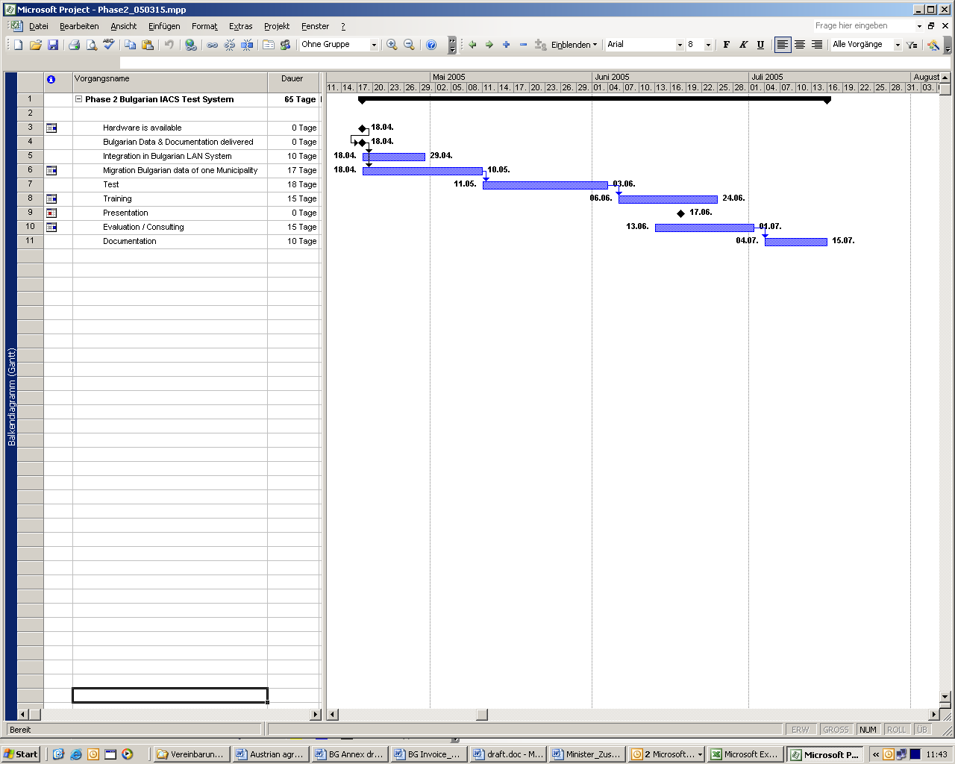

Резюме на Фаза 2

195 човеко/дни по € 850 = € 165.750 (139 ни в София)
Разноски: € 37.310

Общо разходи

Фаза 1 вкл. разноски | 84.800
Фаза 2 вкл. разноски | 203.060
Хардуер | 76.000
Софтуер лицензи | 35.399
общо | 399.259

Всички зададени суми са без Данък Добавена стойност. Данък Добавена стойност следва да бъде изплатен съответно за хардуер и софтуер от ДФ “Земеделие”.
Разходите по дейностите ще бъдат изчислени съответно направените разходи.

Всички плащания във връзка с този документ трябва да бъдат направени преведени по следната банкова сметка:

Банка: Bank Austria Creditanstalt AG
Адрес: Schottengasse 6-8
1010 Wien
Austria

Сметка: 696172600
BIC: BKAUATWW
IBAN: AT091200000696172600

Списък на дейностите на българските експерти по време на Фаза 2

Към а)
Инсталиране на системата в българска LAN
Инфраструктура на интернет и включване на ДФ “Земеделие” (Министерство и регионална служба)

Към б)
Осигуряване на документацията на структурата и описание както на гео-данните, така и на алфа номерацията (регистър)

Предоставяне на данните по план или по-рано

Към в)
Работни места със среда за развитие с достъп до ДФ “Земеделие” - LAN (Интернет, база данни) за 4 експерти (1 оперативен, 3 компютърни специалисти) 7 дни преди това в София

Към г) Презентацията трябва да бъде подготвена и изпълнена от български експерти (всичко)

Към д)
3 – 6 експерти за обучение
1-2 специалисти по регистриране на животни, 1-2 специалисти по регистриране на площи/ ГИС, 1-2 специалисти по регистриране на фермери

Към е)
Български експерти, които да разработват заедно с австрийските експерти начина на протичане
(3 оперативни експерти, 2 компютърни специалисти/ специалисти GIS )

